Задание 1 и 2 (установка Jenkins, клонирование проекта, запуск теста с помощью maven) описаны в файле JenkinsICanWin.docx (пункты 1-2).

1. Настройка билд триггеров по заданным параметрам (запуск тестов не позднее чем через 5 минут после коммита в git, каждый будний день в полночь).

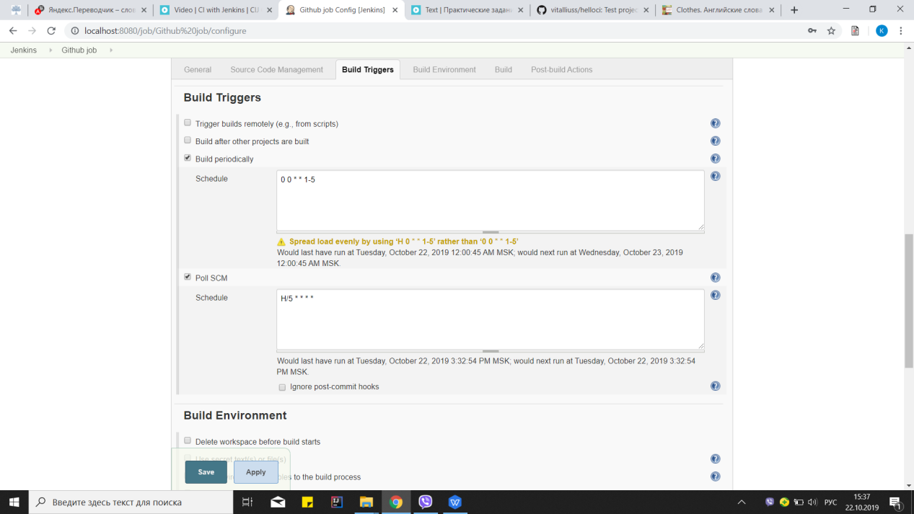

1. Публикация файла “Java\target\surefire-reports\com.github.vitalliuss.helloci.AppTest.txt” как артефакта.

Настройка Build.

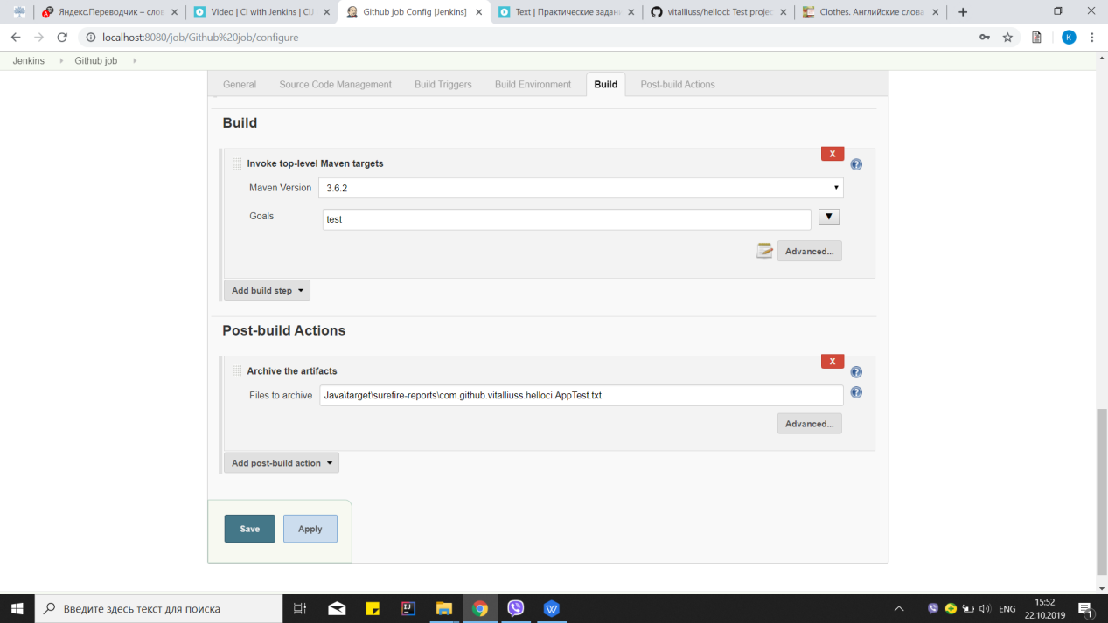

Проверка публикации артефакта.

